1. **安装Xming**

下载地址：<https://sourceforge.net/projects/xming/>

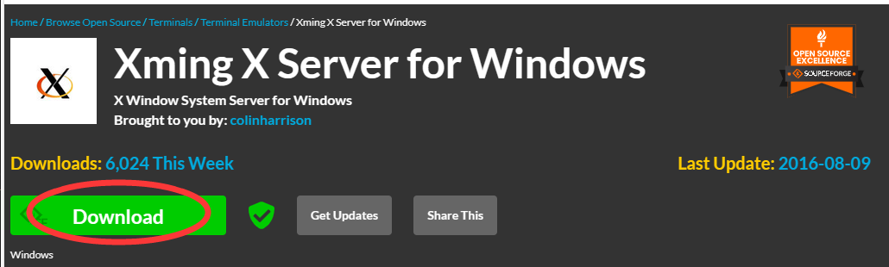

安装过程注意勾选如下：

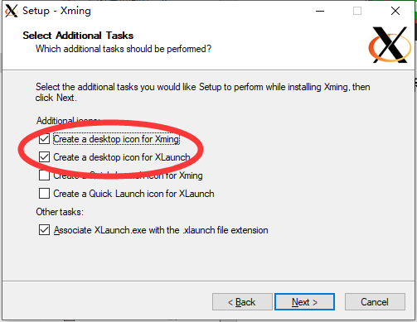

安装完成，运行桌面上的，一直点下一步，直至运行。然后测试出图是否成功，如通过SAC读取地震波形并绘图显示：

